Hausarbeit

**Utopische Weltraumarchitekturen auf der Erde**

Future Systems: House for a Helicopter Pilot

Inhalt

1. Einleitung 3

2. Werkbeschreibung 4

2.1 Jan Kaplický: House for a Helicopter Pilot 5

2.2 Warum das „House for a Helicopter Pilot” eine Utopie auf der Erde ist 6

3. Postmoderne: Semantisches Spiel 7

3.1 Lunar Module 8

3.2 Buckminster Fullers: Dymaxion House 9

4. Fazit 10

5. Abbildungsverzeichnis 11

6. Quellen- und Literaturverzeichnis 15

6.1 Literaturverzeichnis 15

6.2 Internetquellen 15

7. Wahrheitsgemäße Erklärung 16

**Utopische Weltraumarchitekturen auf der Erde**

Future Systems: House for a Helicopter Pilot

# Einleitung

Im Seminar „Utopische Weltraumarchitektur“ wurde sich mit architektonischen Werken auseinandergesetzt, die fast ausschließlich nicht über den Status des Gedankenmodels, der Skizze oder des Bauplans hinausgekommen sind, wie beispielsweise Bruno Tauts Kristallarchitektur, Krutikov‘s *Fliegende Stadt*, Archigram‘s *Plugin City*, Fotomontagen wie *House for a Helicopter Pilot* von Future Systems und Thomas Saracenos Stahlnetz *in Orbit* über dem Lichthof des MK21 in Düsseldorf. Dabei wurden die Begriffe *Utopie* und *Heterotopie* untersucht und unterschiedliche Ansätze beleuchtet:

Frei Otto beispielsweise unterteilt den Begriff der Utopie in die *vorhersagende Utopie* und *vorhersageunbrauchbare Utopie*. Die Voraussetzung von *vorhersagenden Utopien* sind noch nicht gemachte Entdeckungen sowie anschaulich formulierte Aufgabenstellungen.[1] Bei einer *vorhersageunbrauchbaren Utopie* handelt es sich um etwas, dass „auf einer groben Verletzung der grundlegender, bekannter Naturgesetze beruht.“[2]

Michel Foucault hingegen schreibt, dass Utopien „Platzierungen ohne wirklichen Ort“[3] seien und im Gegensatz zur Heterotopie stehen. Er erklärt dies anhand des Spiegels, der seiner Meinung nach eine Mischerfahrung darstellt.[4] Er arbeitet seine Überlegungen in sechs Grundsätzen aus.[5] Im ersten Grundsatz erklärt er Krisenheterotopien bzw. Abweichungsheterotopien. Dabei handelt es sich um heilige, privilegierte oder verbotene Orten, denen Personen der Gesellschaft vorbehalten sind, die sich im Krisenzustand befinden bzw. von der Norm abweichen zum Beispiel Psychiatrie- oder Gefängnisinsassen.[6] Im Dritten Grundsatz beschreibt er einen Ort, der mehrere Räume und Platzierungen zusammenlegen kann, wie beispielsweise das Kino. Das Kino ist ein dreidimensionaler Raum, in dessen Hintergrund auf einem zweidimensionalen Schirm ein weitere dreidimensionaler Raum projiziert wird.[7]

In dieser Arbeit wird die Arbeit von Jan Kaplický‘s[8] und David Nixon‘s Firma Future Systems: *House of a Helicopter Pilot* beleuchtet. Dabei handelt es sich um eine Fotomontage von 1979[9], die ein würfelförmiges Objekt auf Kranbeinen mit einem Helikopter auf dem Dach in einer Landschaft mit Bergen und einem See zeigt. Es wird der Frage nachgegangen, ob das Haus, dessen Design vom Apollo Lunar Module beeinflusst wurde[10] auch im Weltall eine Utopie wäre. Um diese Frage zu beantworten, wird zuerst eine Werkbeschreibung durchgeführt und anhand von Frei Ottos Utopiebegriff der *vorhersageunbrauchbaren Utopie* überlegt, warum das Werk auf der Erde eine Utopie wäre. Danach wird das Werk mit dem semantischen Spiel der Postmoderne und dem Begriff Simulacrum in Bezug gesetzt.

Der Begriff der Postmoderne ist seit den 1970er Jahren im kulturtheoretischen Kontext verwendet worden. Essenziell für diese Begriffsbezeichnung ist die kritische Auseinandersetzung mit der Moderne und ihren Idealen.[11] Bei der „Ausdifferenzierung[ ] dessen, was jeweils mit Postmoderne oder postmodern gemeint ist, werden [ ] zwangsläufig unterschiedliche Auffassungen von Moderne sichtbar, die wiederum auf die Bestimmung der Postmoderne zurückwirken.“[12] In der Architektur wurde die Postmoderne erstmals durch Charles Jencks positiv besetzt. Nach Heinrich Klotz’s Auffassung folgt postmoderne Architektur den Auflagen der Moderne nicht mehr ausschließlich, sondern dehnt sich über die Grenzen der reinen Funktionserfüllung und der größtmöglichen Vereinfachung aus.[13]

Das Simulacrum geht auf Platons Ideenlehre vom Urbild und dem Abbild zurück. Dabei repräsentiert das Urbild die Idee eines Gegenstandes beispielsweise ein Bett. Ein tatsächlich gebautes Bett, ist demnach die erste Reproduktion des Urbildes. Wird der konkrete Gegenstand auf einer Leinwand verewigt, handelt es sich dabei um die Abbildung eines Gegenstandes, also die zweite Reproduktion des Urbildes.[14] Eine Kopie wäre eine Reproduktion des Abbildes und ein Simulacrum ist ein Abbild ohne Bezug zur Idee.[15]

Um schließlich die eingangs erwähnte Frage, ob das *House for a Helicopter Pilot* auch im Weltall eine Utopie wäre, zu beantworten, wird das Werk mit dem Apollo Lunar Module verglichen und kurz auf mögliche andere Referenzen wie das *Dymaxion House* von Buckminster Fuller und auf den Namensvetter *House of a Pilot* von Kazimir Malevich eingegangen. Zum Schluss werden die daraus gewonnen Erkenntnisse im Fazit zusammengefasst.

# Werkbeschreibung

Jan Kaplický‘s Firmenpartner David Nixon beschreibt das Haus knapp als „3-geschossiges Familienheim mit 2 Stellplätzen und einem Hubschrauberlandeplatz: eines der grössten[sic] mobilen Häuser, die Kaplický entwarf. Lufttransportabel[16], aus Leichtmetall – Sandwich-Paneelen[17], eine Art geodätische Schachtel, auf hydraulischen Füssen beweglich gelagert.“[18] Und erklärte, dass „der Entwurf dann 1985 in der *Sunday Times* als „non-traditional home“ für die Premierministerin Lady Margaret Thatcher veröffentlicht“[19] wurde.

Im Folgenden wird zuerst wird die Außenansicht der Fotomontage und danach die einzelnen Stockwerke des Hauses anhand der Bauplanzeichnung von Jan Kaplický ausführlich beschrieben. Und im Anschluss geklärt, ob das Haus auf der Erde eine Utopie wäre, und wenn ja, warum.

## Jan Kaplický: House for a Helicopter Pilot

Bei Jan Kaplickýs *House for a Helicopter Pilot* (Abb. 1) handelt es sich wie eingangs erwähnt um eine Fotomontage, die 1979 entstanden ist. Das Bild zeigt eine Landschaftsaufnahme, mit blauem Himmel und schneebedeckten Bergen im Hintergrund. Im Mittelgrund befindet sich eine grüne Wiese mit Bäumen und kleinen Sträuchern. Vor einem der Bäume wurde ein rosafarbenes[20], quadratisches Objekt mit Kranbeinen platziert, auf welchem ein gelber Helikopter steht. Das Cockpit des Helikopters zeigt vom Betrachter aus nach links. Im Vordergrund der Fotomontage befindet sich ein See. Dort spiegeln sich der Himmel und Bäume, sowie ein kleines Stück Wiese, links unten im Eck. Es sieht so aus, als wäre das Foto (durch den Betrachter?) von dort aufgenommen worden.

Bei dem quadratischen Objekt handelt es sich um das *House for a Helicopter Pilot*. Der gelbe Helikopter steht auf einer Landeplattform, die auf der Oberseite des Objektes befestigt ist. Die zum Betrachter zeigende Front des unkonventionellen Hauses ist ein 3x3 Raster, an welchem unterschiedliche Paneele befestigt sind. Das Paneel oben links ist pink, rechts daneben folgt eine quadratische Fensteröffnung mit weißem Rahmen und diagonalverlaufenden, weißen Kreuzbalken, das Paneel ganz rechts ist wieder pink.

Die mittlere Reihe besteht aus einem „Kreuzfenster“ links, einer ebenfalls weiß gerahmten achteckigen Öffnung mit einer „H“-förmigen Tür in der Mitte und rechts wieder ein pinkes Paneel. Die untere Reihe besteht in dieser Ansicht aus „Kreuzfenster“, pinkem Paneel und „Kreuzfenster“.[21]

An der unteren Reihe des Paneelrasters ist an jeder Ecke ein Kranfuß befestigt. Die Kranfüße sorgen dafür, dass das Haus nicht direkt auf dem Boden aufliegt, denn unterhalb des Quadrats ist außerdem eine ausziehbare Vorrichtung angebracht, die als Carport dient.[22] Zudem sind am Haus mehrere, scheinbar ein- und ausklappbare Balkone angebracht (Abb.6). Diese sind in der Bauplanzeichnung leichter zu erkennen.

Eine der Zeichnungen zeigt das Haus in einer isometrischen Darstellung (Abb. 7). Hierbei befindet sich das zuvor als Front bezeichnete Rastermuster auf der linken Seite. Die Rechte „Würfelseite“ Seite hat eine andere Rasteranordnung: Die obere Reihe besteht aus Paneel, Kreuzfenster, Paneel. Die Reihe in der Mitte bildet sich aus Paneel, Tür mit Balkon und Paneel. Und die untere Reihe, an welcher wieder Kranfüße befestigt sind setzt sich aus: Paneel, Kreuzfenster und Paneel zusammen. Die Isometrische Darstellung zeigt außerdem das ovale, aus mehreren Teilen zusammen gesetzte und hydraulische[23] Helikopterlandepad. An der Wand, links der front scheint zudem eine Art Antenne befestigt zu sein.

Die dritte Ansicht (Abb. 8) zeigt neben den Wandpaneelen und Fenstern in einem Querschnitt die Streben, mit denen die Paneele an der Konstruktion montiert sind. Die Paneelaufteilung ist allerdings nicht ganz eindeutig.

Die oberste Reihe zeigt eine Tür mit Balkon, das Paneel in der Mitte, deutet in der linken unteren Ecke einen weißen Rahmen an, bei dem es sich entweder um eine Tür oder ein Fenster handeln könnte, allerdings wird im Querschnitt, indem die Streben sichtbar sind, weder eine Tür noch ein Fenster angedeutet, so wie es im Paneel rechts daneben der Fall ist. Hier wird ein Fester angedeutet. Bei der Mittleren reihe handelt es sich um ein Paneel auf der linken Seite, eine Tür ohne Balkon in der Mitte und rechts vermutlich ein Paneel mit Fenster. Die Reihe darunter enthält wieder links ein Paneel, in der Mitte eine Tür mit Balkon und rechts wird ein reguläres Paneel durch die Struktur in der linken unteren Ecke angedeutet. (Abb. 9).

Unter dem Gebäude befindet sich das nach unten ausziehbare Carport, sowie eine Tür, an welcher eine Art Luftschleuse befestigt ist.

Die Stockwerke sehen aus wie folgt:

14,4

## Warum das „House for a Helicopter Pilot” eine Utopie auf der Erde ist

Das Haus soll von einem Helikopter getragen werden können.

# Postmoderne: Semantisches Spiel

## Lunar Module

## Buckminster Fullers: Dymaxion House

# Fazit

# Abbildungsverzeichnis

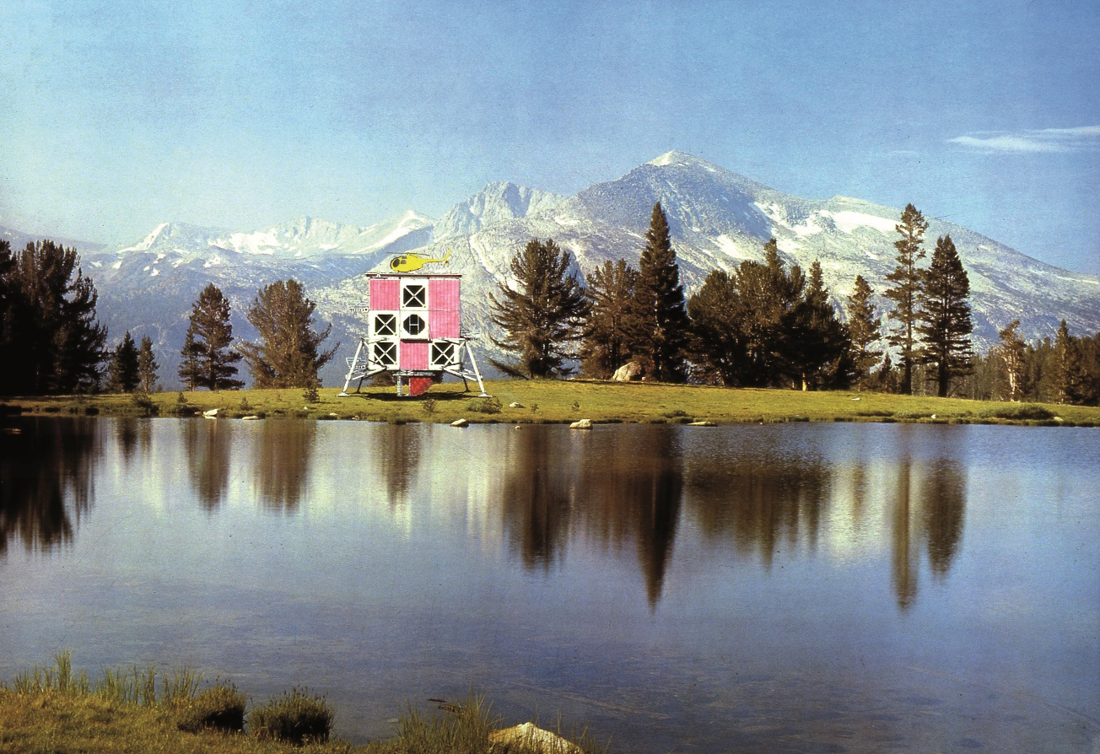

Abb. 1 Jan Kaplický, Future Systems: House of a Helicopter Pilot, Fotomontage 1979.

Zur Verfügung gestellt von: Kaplický Centre Archive, Prag.

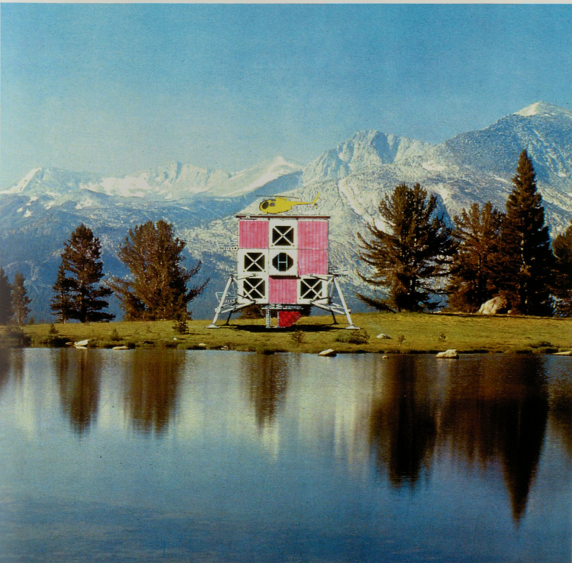

Abb. 2 Jan Kaplický, Future Systems: House of a Helicopter Pilot, Fotomontage 1979.

Entnommen: Ivan Margolius: Jan Kaplický. For the Future and for Beauty. Prag 2021. S. 153.

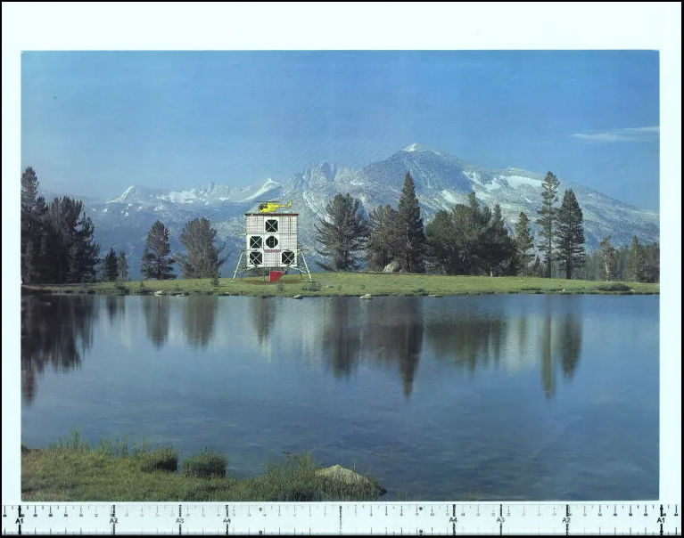

Abb. 3 Jan Kaplický, Future Systems: House of a Helicopter Pilot, Fotomontage 1979.

Screenshot: <https://www.kaplickycentre.org/en/015-house-for-a-helicopter-pilot-2/#jp-carousel-2742> (Stand: 08.02.23)

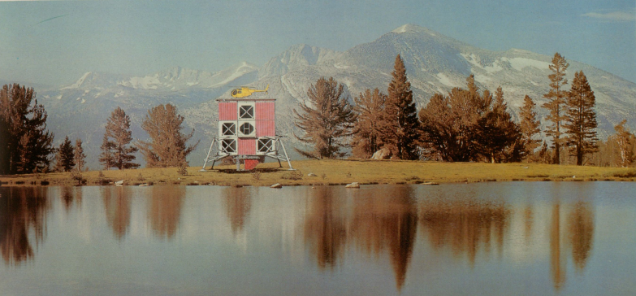

Abb. 4 Jan Kaplický, Future Systems: House of a Helicopter Pilot, Fotomontage 1979.

Entnommen: Martin Pawley: Future Systems: Die Architektur von Jan Kaplický und Amanda Levete. London 1993. S. 51.

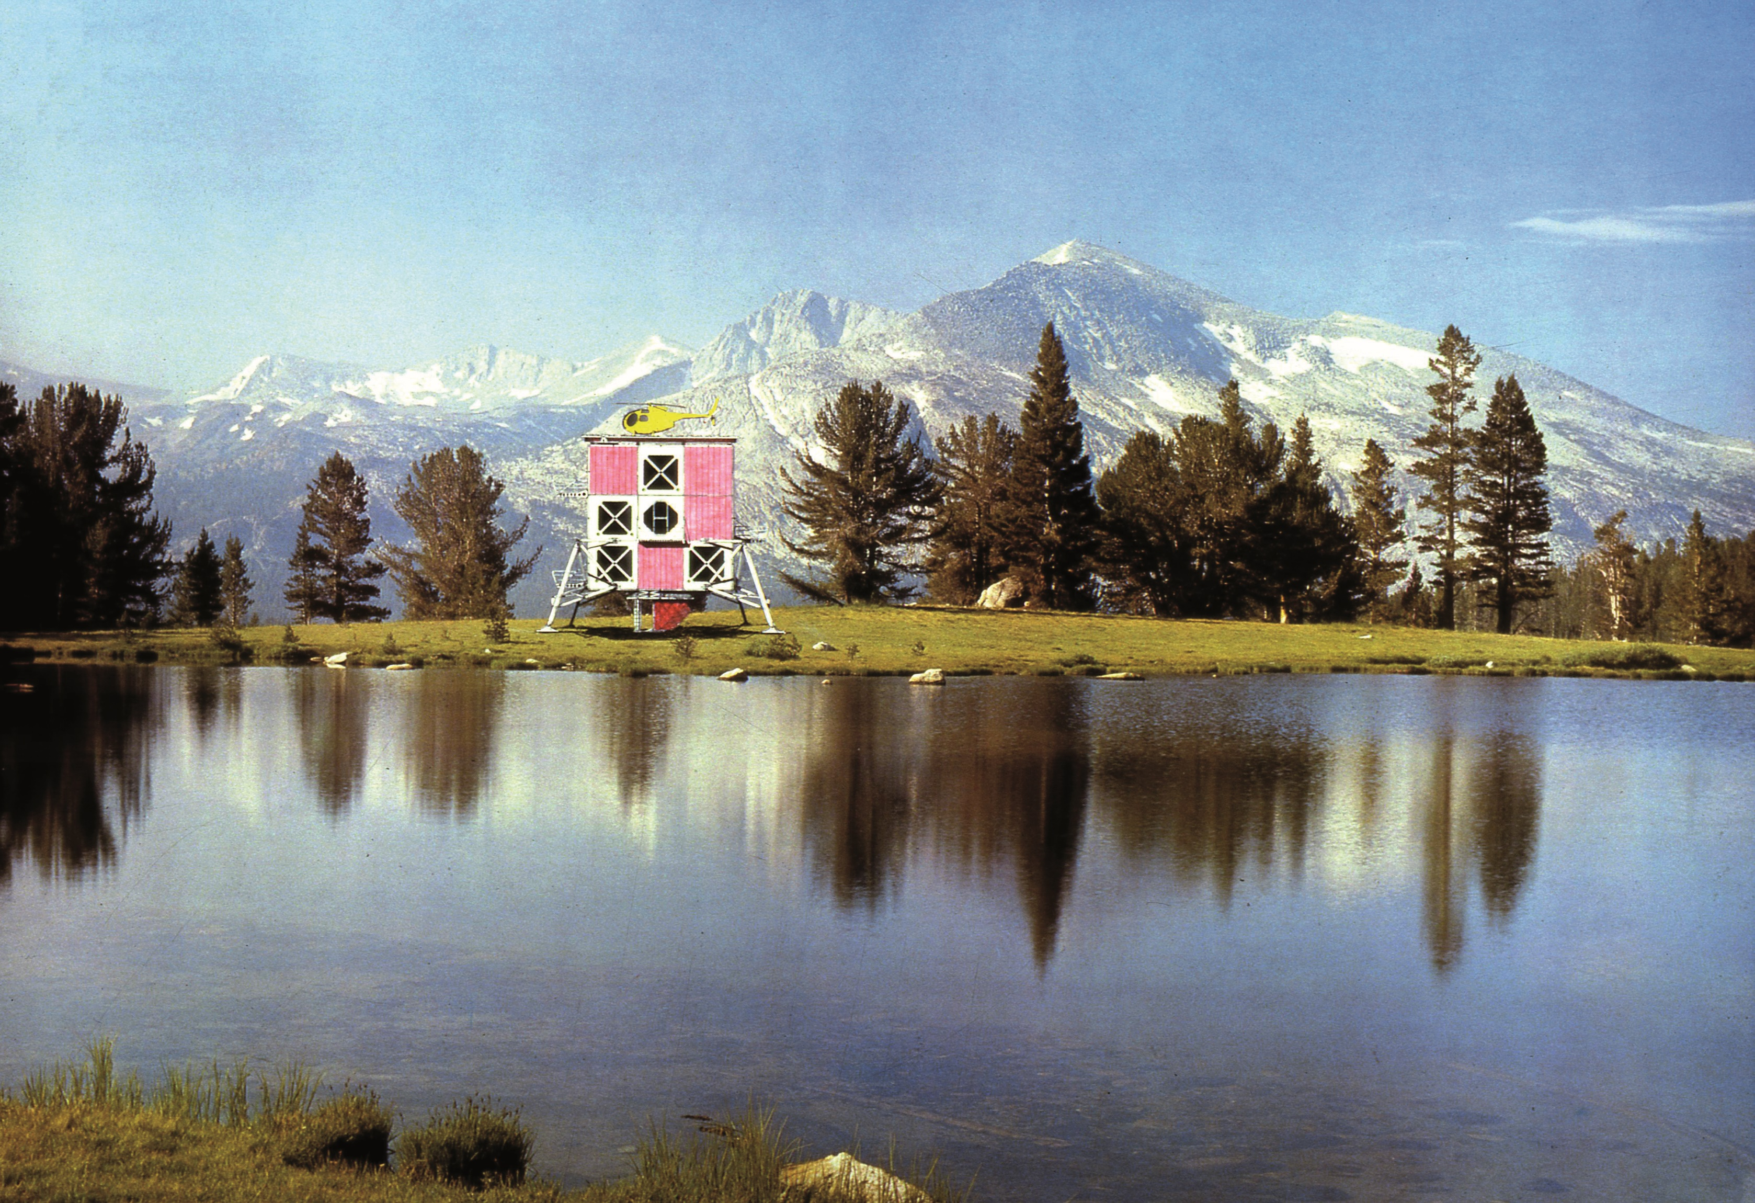

Abb. 5 Jan Kaplický, Future Systems: House of a Helicopter Pilot, Fotomontage, Detail, 1979.

Zur Verfügung gestellt von: Kaplický Centre Archive, Prag.

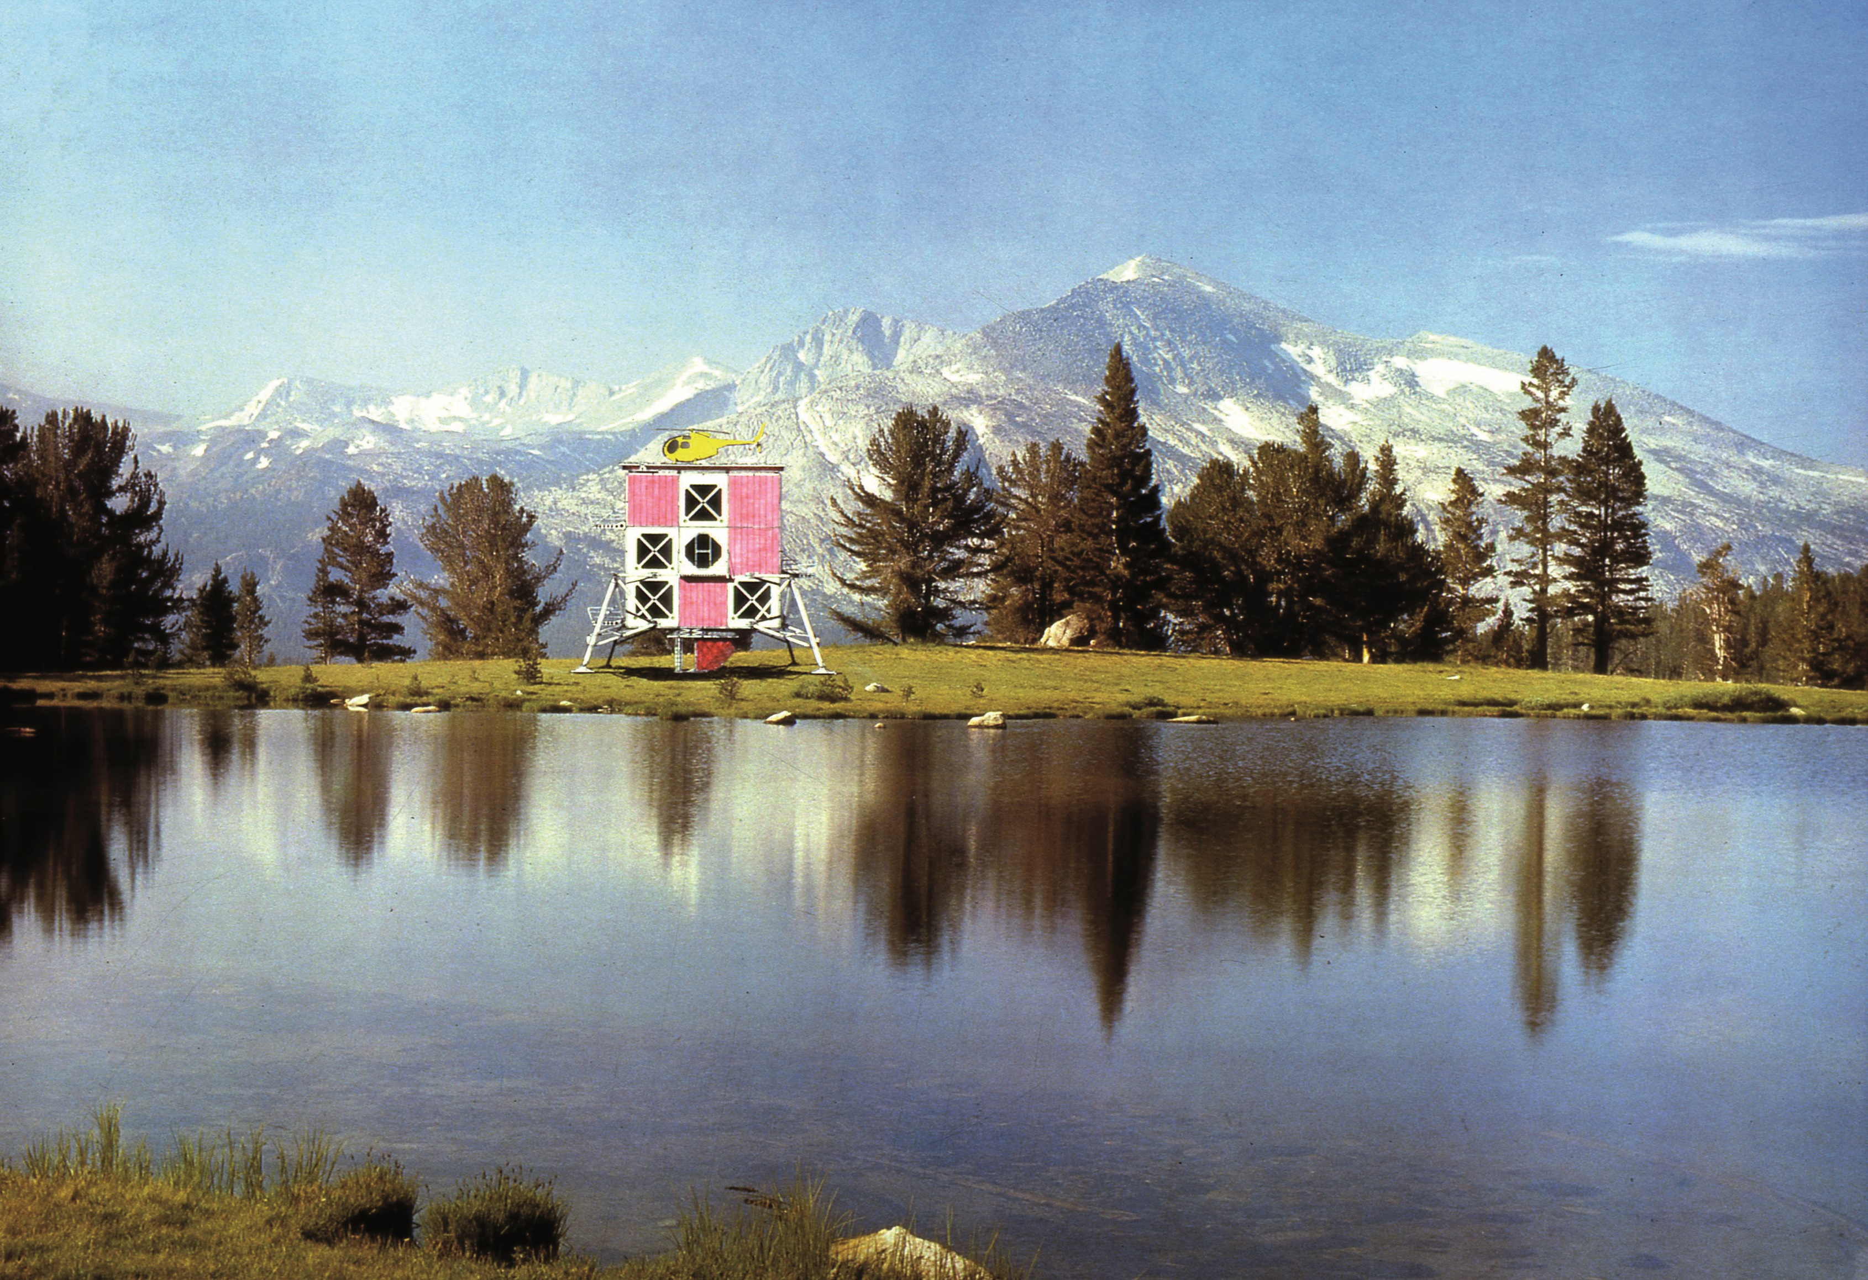

Abb. 6 Jan Kaplický, Future Systems: House of a Helicopter Pilot, Fotomontage, Detail, 1979.

Zur Verfügung gestellt von: Kaplický Centre Archive, Prag.



Abb. 7 Jan Kaplický, Future Systems: House of a Helicopter Pilot, Bauplanzeichnung, 1979.

Zur Verfügung gestellt von: Kaplický Centre Archive, Prag.

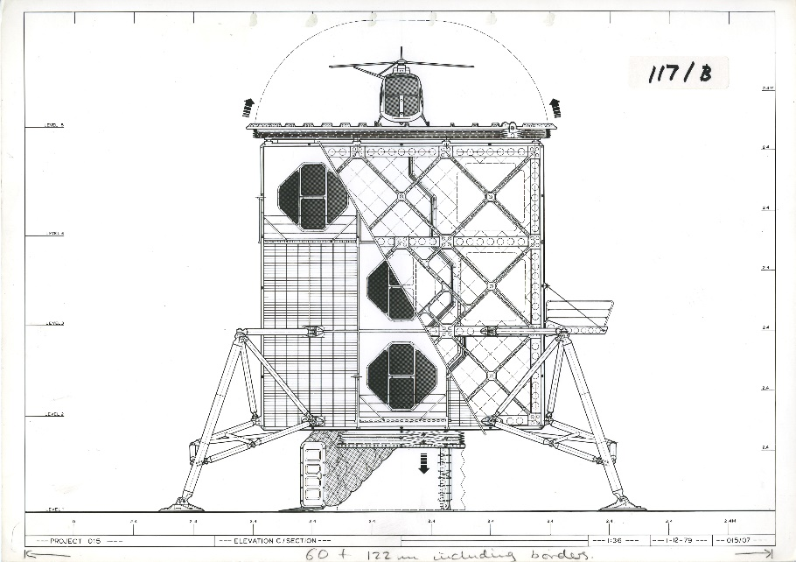

Abb. 8 Jan Kaplický, Future Systems: House of a Helicopter Pilot, Bauplanzeichnung, 1979.

Zur Verfügung gestellt von: Kaplický Centre Archive, Prag.

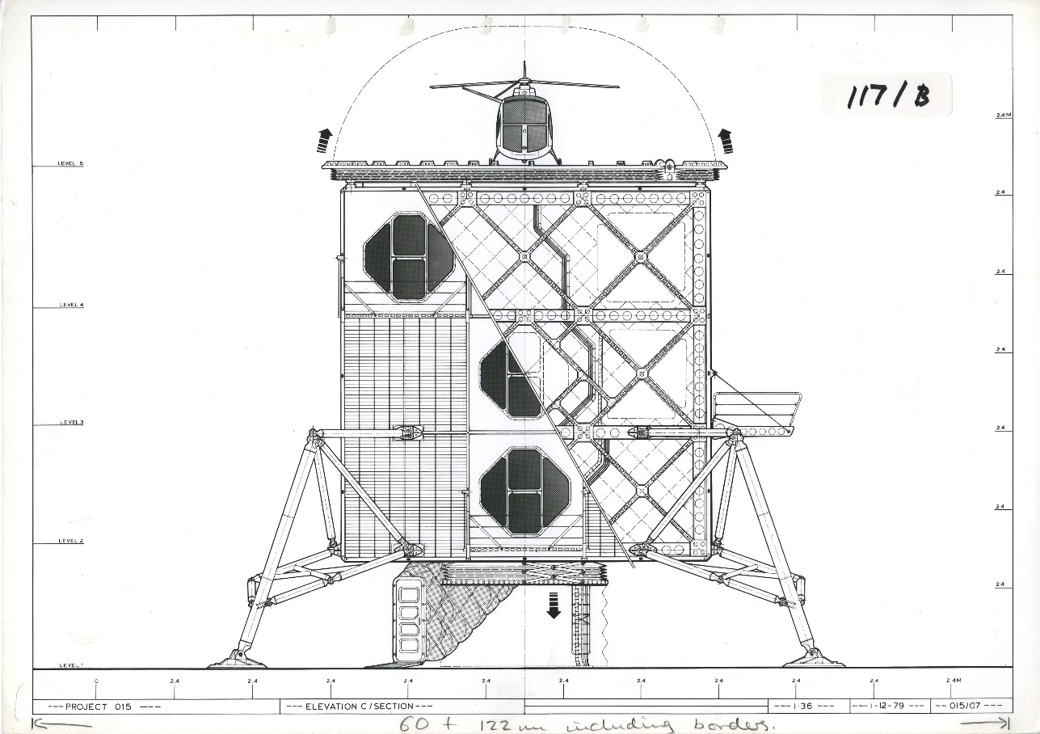



* Fenster- oder Türrahmen?
* Wandpaneel
* Türpaneel
* Fensterrahmen
* Gleiche Konstruktion?



Abb. 9 Jan Kaplický, Future Systems: House of a Helicopter Pilot, Bauplanzeichnung, 1979.

Zur Verfügung gestellt von: Kaplický Centre Archive, Prag.

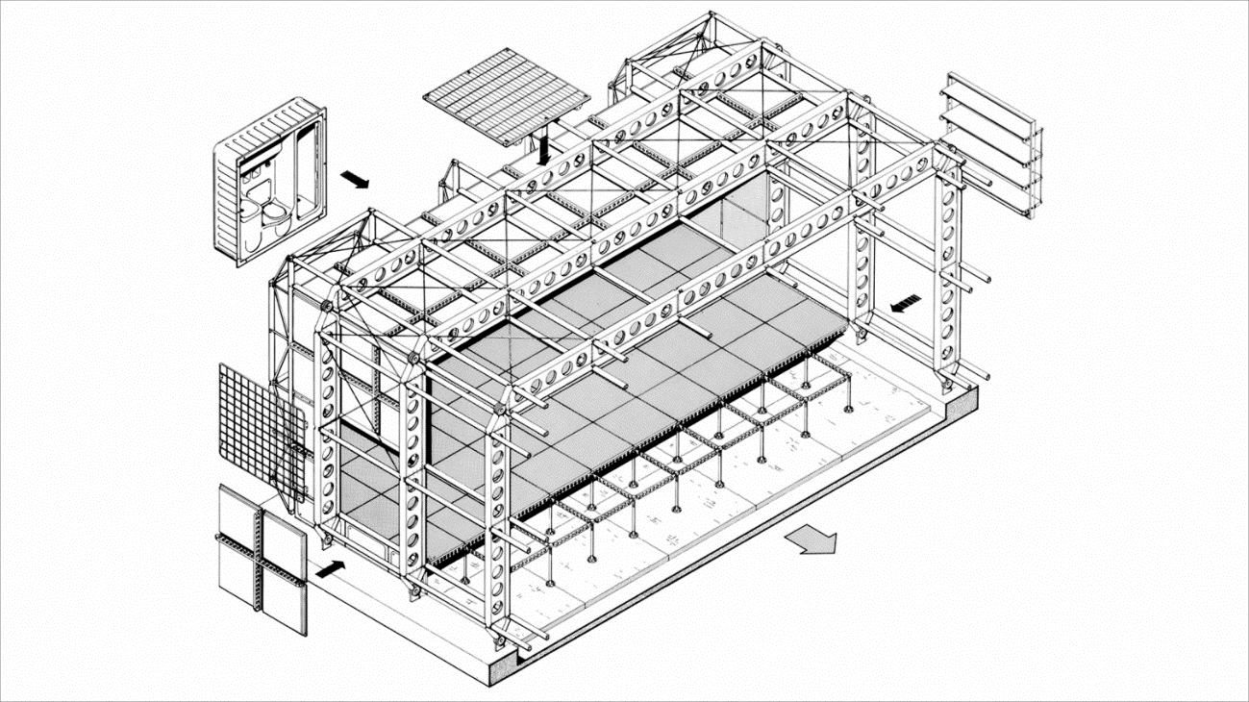

Norman u. Wendy Forster: Residence Project (1979, unbuilt), Well Walk, Hampstead, London NW3.

Entnommen: Luis Fernández-Galiano: Entra el espectro: Foster in Hampstead.

Carlos Solé Bravo: Architects Projects: Norman y Wendy Foster en Hampstead. Es sueño de la casa tecnológica.

<https://arquitecturaviva.com/books/norman-y-wendy-foster-en-hampstead-1> (Stand: 08.02.2023)

# Anhang

## 6.1 Emailkorrespondenz mit Eliška Kaplický, Kaplický Centre, Prag

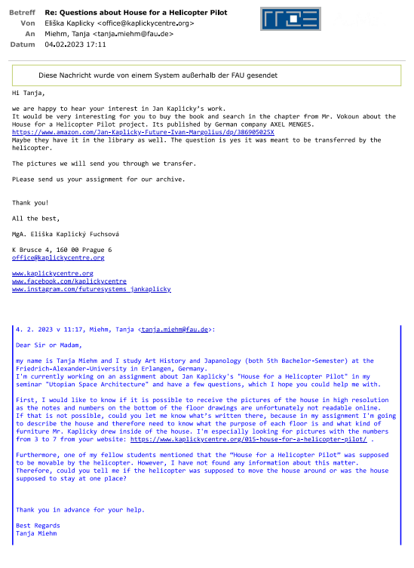

# Quellen- und Literaturverzeichnis

## Literaturverzeichnis

Foucault, Michel: Andere Räume. In: Karlheinz Barck (Hg.): Aisthesis: Wahrnehmung heute oder Perspektiven einer anderen Ästhetik. Leipzig. 1990.

Klotz, Heinrich: Moderne und Postmoderne. Architektur der Gegenwart. 1960–1980. Frankfurt a.M. 1984.

Margolius, Ivan: Jan Kaplický. For the Future and for Beauty. Prag. 2021.

Otto, Frei: Wie werden wir weiterleben? In: Berthold Burkhardt (Hg.): Frei Otto. Schriften und Reden.

1951 – 1983. Braunschweig, Wiesbaden. 1984.

Pawley, Martin: Future Systems: Die Architektur von Jan Kaplický und Amanda Levete. London. 1993.

## Internetquellen

Deleuze, Gilles u. Krauss, Rosalind: Plato and the Simulacrum. In: October. Winter. 1983.

Vol. 27. pp. 45-56. <https://www.jstor.org/stable/778495> (Stand: 16.02.2023)

Haller, Rudlf: Politeia: (Dialogorum de Republica) Der Staat. In: Platon’s Werke. Zehn Bücher vom Staate. Stuttgart, 1855. Bearbeitet.

<http://www.opera-platonis.de/Platon_Werke.pdf> (Stand: 16.02.2023)

Kaplický Centre. Archive.

<https://www.kaplickycentre.org/015-house-for-a-helicopter-pilot/> (Stand: 08.02.2023)

Franklin, Paul: Technology New: At 25, Tetris still eying growth. 02.06.2009.

<https://www.reuters.com/article/idUSTRE5510V020090602> (Stand: 08.02.2023)

Zimmermann, Anja: Postmoderne. In: U. Pfisterer (Hg.): Metzler Lexikon Kunstwissenschaft. Stuttgart. 2011. <https://doi.org/10.1007/978-3-476-00331-7_146> (Stand: 16.02.2023)

# Wahrheitsgemäße Erklärung

Ich erkläre hiermit wahrheitsgemäß, dass ich

* die eingereichte Arbeit selbständig und ohne unerlaubte Hilfe angefertigt habe, außer den im Literaturverzeichnis angegebenen Hilfsmitteln keine weiteren benutzt habe und alle Stellen, die aus dem Schrifttum ganz oder annähernd entnommen sind, als solche kenntlich gemacht und einzeln nach ihrer Herkunft unter Bezeichnung der Ausgabe (Auflage und Jahr des Erscheinens), des Bandes und der Seite des benutzten Werkes in der Abhandlung nachgewiesen habe,
* alle Stellen und Personen, welche mich bei der Vorbereitung und Abfertigung der Abhandlung unterstützten, genannt habe, und
* die Abhandlung noch keiner anderen Stelle zur Prüfung vorgelegt habe und dass dieselbe noch nicht anderen Zwecken auch nicht teilweise gedient hat.

Fürth, 31.03.2023



Tanja Miehm

1. Vgl. Frei Otto: Wie werden wir weiterleben? In: Berthold Burkhardt (Hg.): Frei Otto. Schriften und Reden. 1951 – 1983. Braunschweig, Wiesbaden. 1984. S. 73.
2. Frei Otto, 1984. S. 73.
3. Michel Foucault: Andere Räume. In: Karlheinz Barck (Hg.): Aisthesis: Wahrnehmung heute oder Perspektiven einer anderen Ästhetik. Leipzig. 1990.
4. Vgl. Foucault, 1990. S. 39.
5. Im Folgenden werden zwei Grundsätze zur Veranschaulichung herausgegriffen.
6. Vgl. Foucault, 1990. S. 40.
7. Vgl. Foucault, 1990. S. 42f.
8. Der Nachname Kaplický wird in verschieden Medien manchmal mit ý, häufig jedoch ohne ´ über dem y geschrieben. Um Einheitlichkeit in dieser Arbeit zu wahren, wird der Name durchgängig mit ý geschrieben, auch wenn es sich um Buchtitel handelt ohne ý handelt.
9. Vgl. Martin Pawley: Future Systems. Architektur von Jan Kaplický und Amanda Levete. Basel. Berlin. 1993. S. 51.
10. Vgl. Ivan Margolius: Jan Kaplický. For the Future and for Beauty. Prag. 2021. S. 152.
11. Anja Zimmermann: Postmoderne. In: U. Pfisterer (Hg.): Metzler Lexikon Kunstwissenschaft. 2011. S. 352.
12. Zimmermann, S. 352
13. Vgl. Heinrich Klotz: Moderne und Postmoderne. Architektur der Gegenwart. 1960–1980. Frankfurt a.M. 1984. S. 16
14. Vgl. Rudolf Haller: Politeia: (Dialogorum de Republica) Der Staat. In: Platon’s Werke. Zehn Bücher vom Staate. Stuttgart, 1855. Bearbeitet. PDF S. 182ff. <http://www.opera-platonis.de/Platon_Werke.pdf> (Stand: 16.02.2023)
15. Gilles Deleuze and Rosalind Krauss: Plato and the Simulacrum. In: October. Winter. 1983. Vol. 27. pp. 45-56. S.48 <https://www.jstor.org/stable/778495> (Stand: 16.02.2023)

    “The copy is an image endowed with resemblance, the simulacrum is an image without resemblance.”.
16. Siehe auch Anhang 6.1 Emailkorrespondenz mit Eliška Kaplický.
17. Ein Sandwichpaneel ist eine Dach- bzw. Wandverkleidung, deren Kern aus Wärmedämmung besteht. Die Paneele übernehmen keine tragende Funktion, sondern verkleiden das Stahlskelett an welchem sie angebracht werden.

    Vgl. <https://balex.eu/de/wissensbasis/aktuelles/wissenswertes-ueber-sandwichpaneele> (Stand: 20.02.23)
18. Pawley, 1993, S. 51
19. Pawley, 1993, S. 51
20. Die Farben der gesamten Montage variieren teilweise: In **Ivan Margolius: Jan Kaplický. For the Future and for Beauty. Prag 2021. S. 153** (Abb. 2) sind die Farben sehr kräftig, wirken sommerlich und die Paneele des Hauses pink. Auf der **Homepage des Kaplický Centre** unter *Archive -> Architecture -> 015 House for a Helicopter Pilot* <https://www.kaplickycentre.org/015-house-for-a-helicopter-pilot/> (Stand: 08.02.23) (Abb. 3) findet sich ein Bild der Montage, deren Farben weniger grell und eher frühlingshaft sind, die Paneele des Hauses jedoch Weiß gehalten sind und in **Martin Pawley: Future Systems: Die Architektur von Jan Kaplický und Amanda Levete. London 1993. S. 51** (Abb. 4) wirken die Farben eher herbstlich und das Gebäude trägt rosa Paneele. Um nicht durcheinander zu kommen, wird sich, wenn nicht anders gekennzeichnet, im Folgenden stets auf Abb. 1 bezogen, welche vom **Kaplický Centre in Prag** für diese Arbeit dankenswerterweise zur Verfügung gestellt wurde.
21. Um nicht durcheinander zu kommen wird, die Seite, deren Fenster- und Türenanordnung ein wenig an den „Z-Braustein“ von Tetris erinnert als Front bezeichnet (Abb. 5). Leider kann diese Anordnung nicht von Tetris inspiriert sein, da die erste spielbare Version erst im Juni 1984 fertig gestellt wurde. (vgl. Paul Franklin: Technology New: At 25, Tetris still eying growth. 02.06.2009. <https://www.reuters.com/article/idUSTRE5510V020090602> (Stand: 08.02.2023))
22. Margolius, 2021. S. 152.
23. Siehe Abb. 8